**Ministerul Educației și Cercetării**

**al Republicii Moldova**

**Universitatea Tehnică a Moldovei**

**Departamentul Fizică**

**Raport**

asupra lucării de laborator Nr.3.

la Mecanica Teoretică realizat în MATLAB

**Tema: Elemente ale sistemului MATLAB**

Varianta 3

A realizat st. gr. FAF - 221 *Cuzmin Simion*

A verificat *dr., conf. univ. Sanduleac Ionel*

Chișinău -2023

**Sarcina Lucrării Nr.3**

1. De declarat funcţia din tabel file-funcţie şi de construit graficele pe segmentul dat cu ajutorul *plot* (pasul 0.05) şi *fplot*:

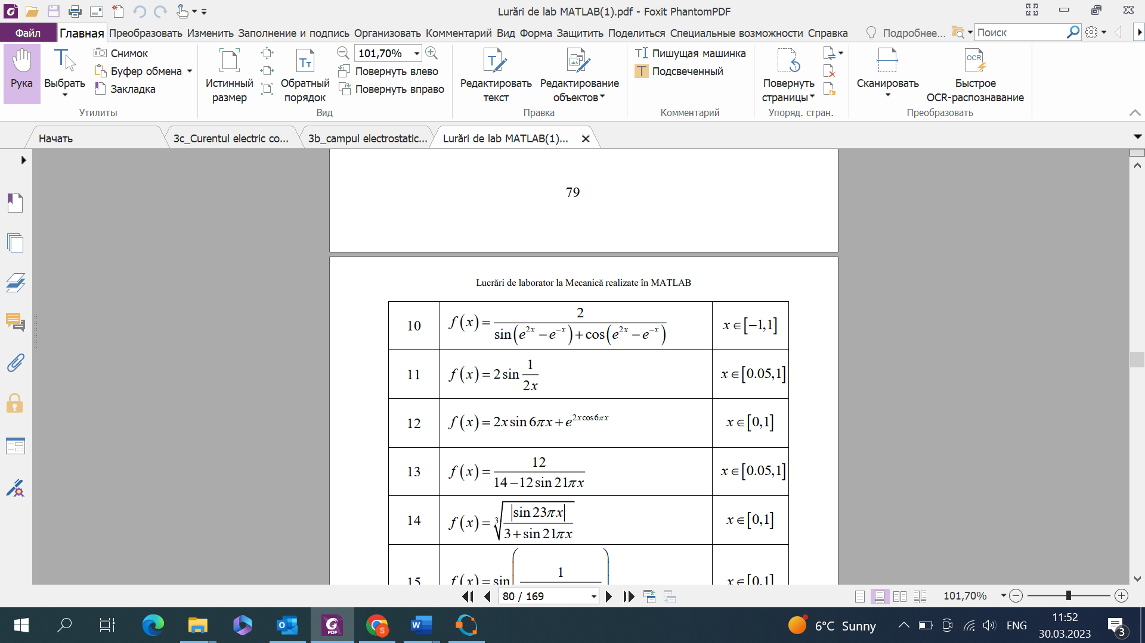

**Rezolvare:**

1. **Exerctiul I**

% Lucrare de laborator Nr.1

% Student Cuzmin Simion FAF-221

% Varianta 11

x = 0:0.5:1;

y = 2*sin(1/2*x);

figure(1)

plot(x,y, 'b--', 'LineWidth', 2)

title('Graficul functiei 2*sin(1/2*x)', 'FontSize', 20, 'Color', 'r')

xlabel('x', 'FontSize', 16, 'Color', 'k')

ylabel('y', 'FontSize', 16, 'Color', 'k')

title('Graficul f(x)')

grid minor

***Rezultatul în consolă:***

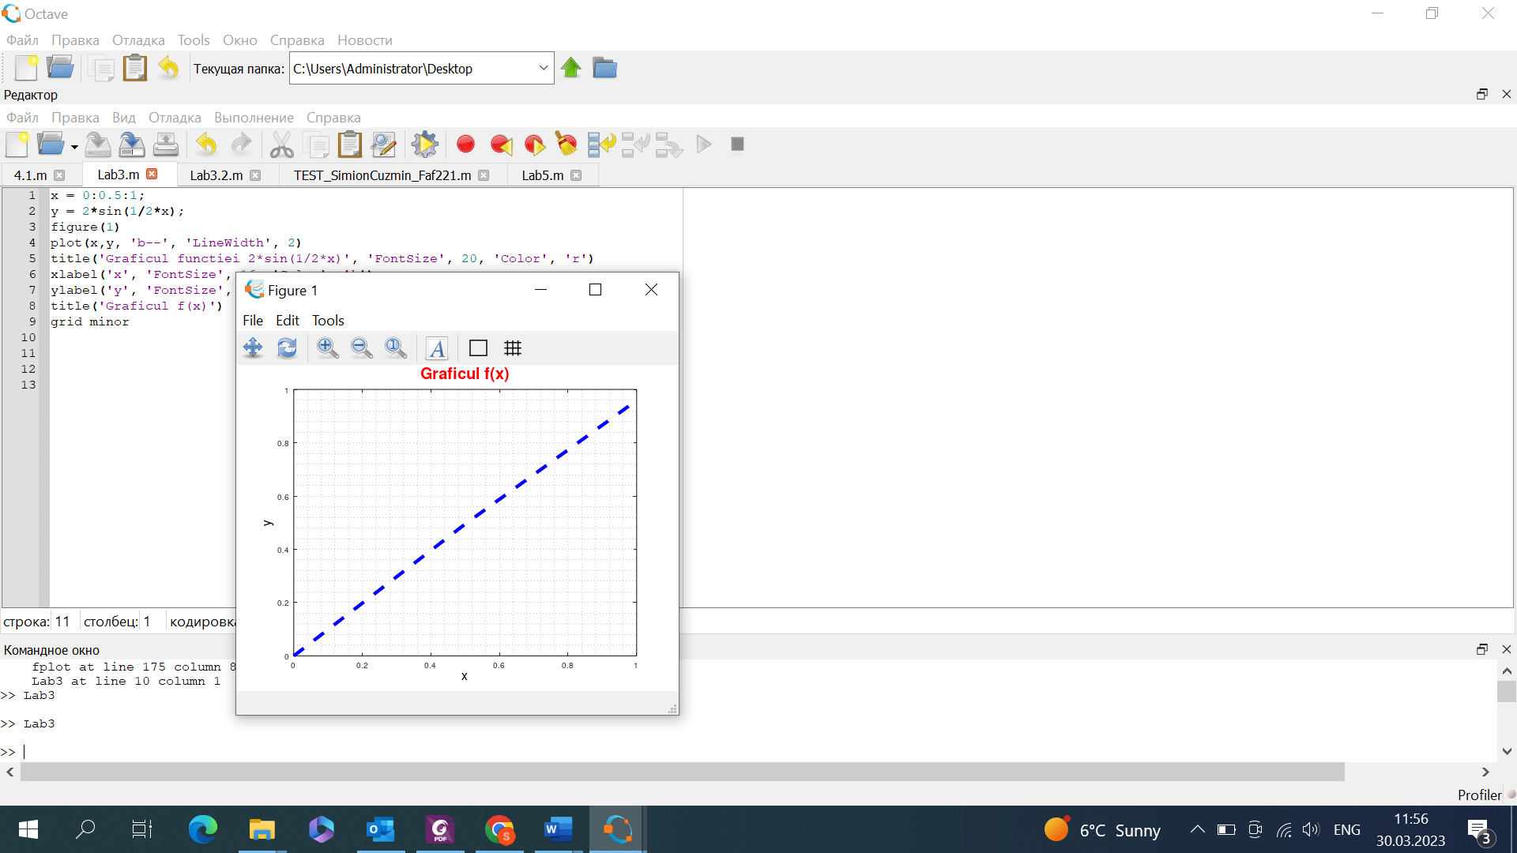

II. De scris două file-funcţii. Prima (spre exemplu, cu denumirea xy) are parametrul de intrare - t (timpul) , iar parametrii de ieşire valorile coordonatelor punctului material în timpul mişcării (x şi y) pentru timpul respectiv . A doua (spre exemplu, cu denumirea figpas) are parametrii de intrare numărul ferestrei grafice(fig) şi pasul de calcul al coordonatelor x şi y (pas) ,iar la ieşire afişează traiectoria punctului în intervalul dat de timp şi poziţia punctului pe traiectorie pentru un moment de timp ales aleatoriu din intervalul dat. Chemarea file-funcţiei figpas se face din Comand Windows.

a) De construit graficul traiectoriei plane a punctului material cu ajutorul comenzilor comet şi plot. De arătat poziţia punctului pe traiectorie pentru un moment de timp ales aleatoriu din intervalul dat. De experimentat diferite valori ale pasului de calcul.

b) De calculat viteza, acceleraţia, acceleraţia tangenţială, acceleraţia normală şi raza curburii traiectoriei penru momentul de timp ales.

c) De arătat pe graficul traiectoriei toţi vectorii din punctul precedent, utilizând pentru aceasta instrumentele ferestrei grafice.

d) De construit un tabel cu toate rezultatele obţinute.

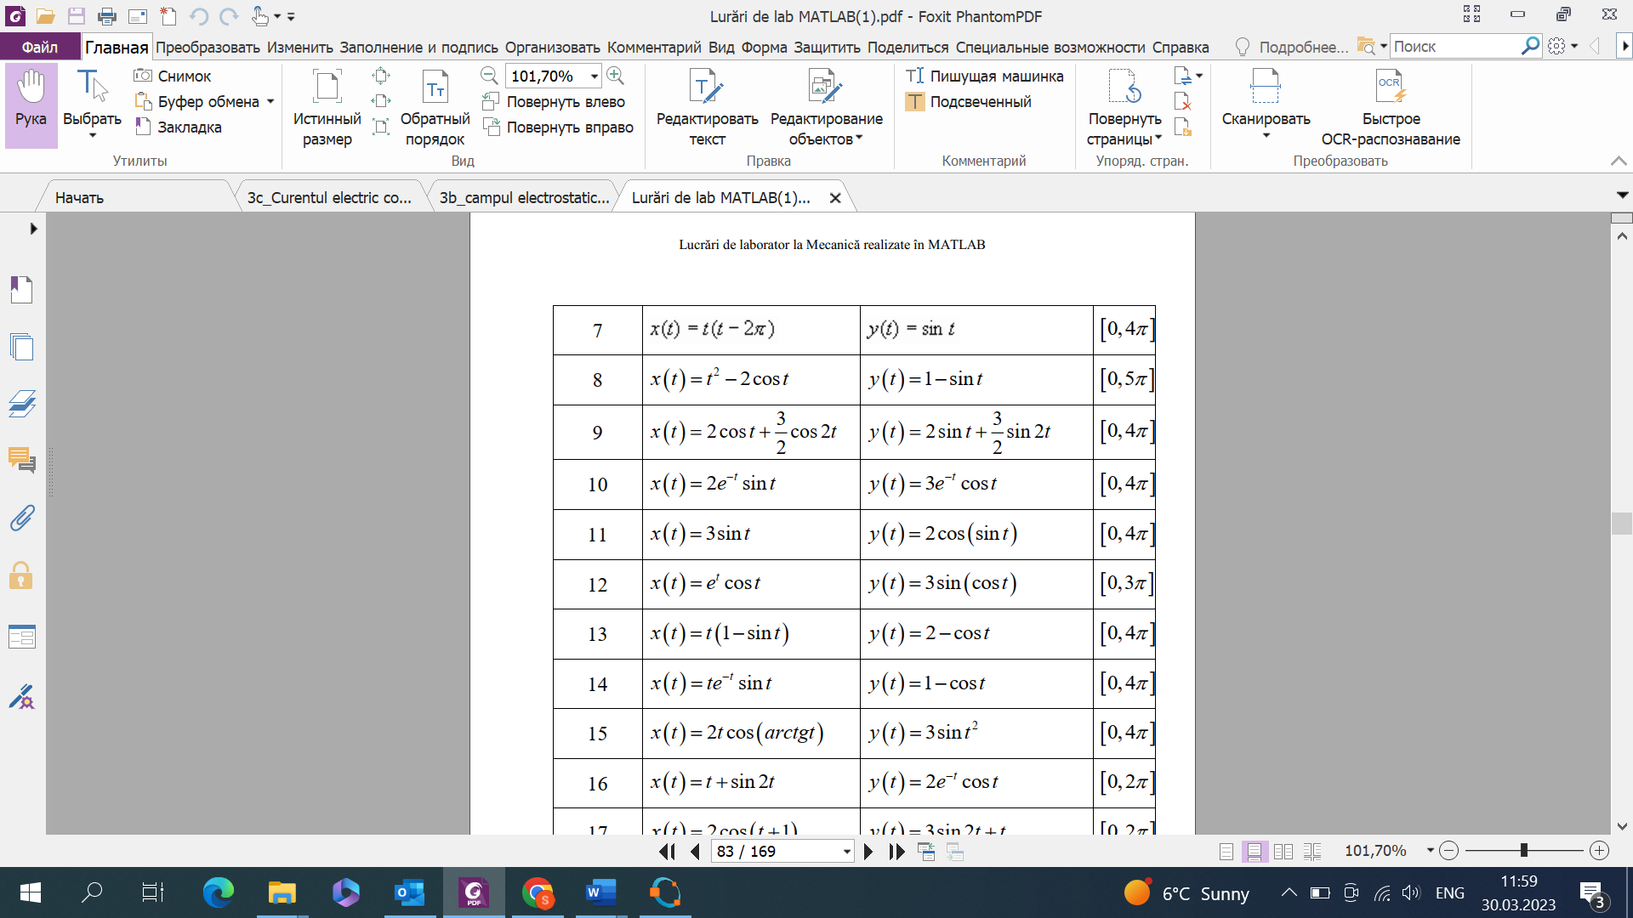

**Rezolvare:**

1. **Exercitiul II**

function [x, y] = xy(t)

x = 3 .* sin(t);

y = 2 .* cos(sin(t));

end

function ex_2_b(t1)

t=0:4*pi;

t1=4*pi*rand;

pkg load symbolic

syms t;

[x,y]=xy(t);

vx=diff(x);

vy=diff(y);

t=t1;

vx1=eval(vx);

vy1=eval(vy);

%Viteza

v=sqrt(vx1^2+vy1^2);

%Acceleratia

ax=diff(vx);

ay=diff(vy);

ax1=eval(ax);

ay1=eval(ay);

a=sqrt(ax1^2+ay1^2);

%Acceleratia tangentiala

at=(ax1*vx1+ay1*vy1)/v;

%Acceleratia normala

an=sqrt(a^2-at^2);

%Raza curburii traiectoriei

r=v^2/an;

atvc= at*[vx1, vy1]/v;

anvc=an*[vx1, -vy1]/v;

t=0:0.01:4*pi;

[x,y]=xy(t);

t=t1;

[x1,y1]=xy(t);

plot(x, y, x1, y1,'ro');

hold on;

quiver (x1, y1, vx1, vy1, 'r');

quiver (x1, y1, ax1, ay1, 'k');

quiver (x1, y1, atvc(1), atvc(2), 'y');

quiver (x1, y1, anvc(1), anvc(2), 'm');

axis equal tight;

hold off;

title ("Graficul traiectoriei a toţi vectorilor");

legend('X(t) si Y(t)', 'Point', 'Viteza', 'Accel', 'AccelT', 'AccelN');

fprintf(['Timpul = ', num2str(t1),' s | Viteza = ', num2str(v),' m/s | Acceleratia = ', num2str(a),'m/s^2 | Acceleratia tangentiala = ', num2str(at),' m/s^2 | Acceleratia normala = ', num2str(an),' m/s^2 | Raza = ', num2str(r),' m']);

end

% Exercise 2b

disp("Exercise 2b:");

t1 = 1.5*pi;

ex_2_b(t1);

***Rezultatul în consolă:***

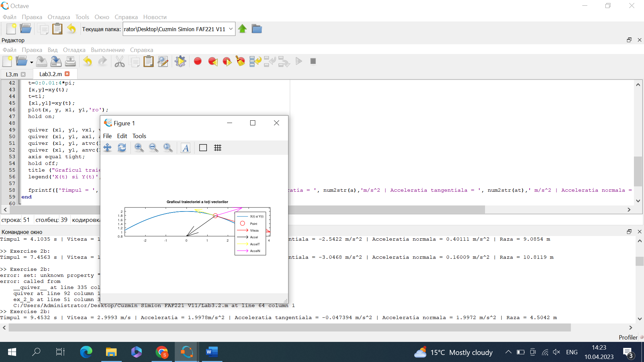

Exercise 2b:

Timpul = 0.48186 s | Viteza = 2.7739 m/s | Acceleratia = 1.707m/s^2 | Acceleratia tangentiala = -1.0495 m/s^2 | Acceleratia normala = 1.3463 m/s^2 | Raza = 5.7154 m

**III.** De scris două file-funcţii. Prima (spre exemplu, cu denumirea xyz) are parametrul de intrare - t (timpul) , iar parametrii de ieşire valorile coordonatelor punctului material în timpul mişcării (x,y şi z) pentru timpul respectiv . A doua (spre exemplu, cu denumirea figpas) are parametrii de intrare numărul ferestrei grafice(fig) şi pasul de calcul al coordonatelor x şi y (pas) ,iar la ieşire afişează traiectoria punctului în intervalul dat de timp şi poziţia punctului pe traiectorie pentru un moment de timp ales aleatoriu din intervalul dat. Chemarea file-funcţiei figpas se face din Comand Windows.

a) De construit graficul traiectoriei spaţiale a punctului material cu ajutorul comenzilor comet3 şi plot3.De arătat poziţia punctului pe traiectorie pentru un moment de timp ales aleatoriu din intervalul dat. De experimentat diferite valori ale asului de calcul.

в) De calculat viteza, acceleraţia, acceleraţia tangenţială, acceleraţia normală şi raza curburii traiectoriei pentru momentul de timp ales.

с) De construit un tabel cu toate rezultatele obţinute.

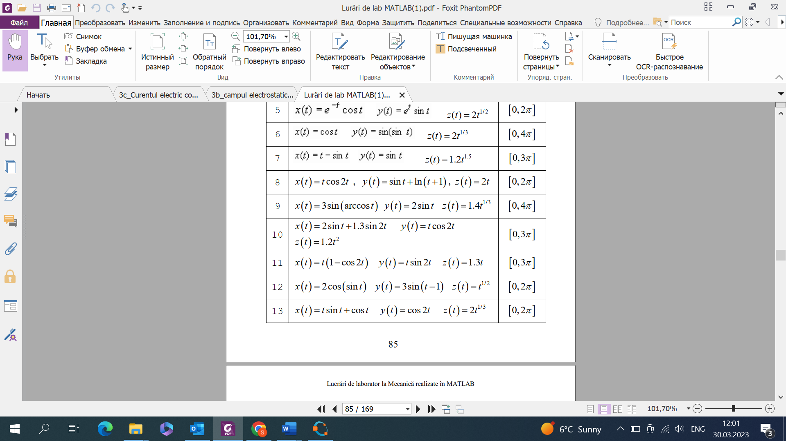

1. **Exercitiul III**

pkg load symbolic

clf

tmax = 4*pi;

pas = 0.05;

t = 0:pas:tmax;

x = t.*(1-cos(2.*t));

y = t.*(sin(2.*t));

z = 1.3.*t;

figure(1)

%Construim traiectoria

%punctului material

comet3(x, y, z);

plot3(x, y, z);

hold on

%Determinam timpul de

%calcul si pozitia punctului

t1 = tmax*rand;

x1 = t1.*(1-cos(2.*t1));

y1 = t1.*(sin(2.*t1));

z1 = 1.3.*t1;

%Construim pozitia punctului

plot3(x1, y1, z1, 'ro-');

title(['t = ', num2str(t1)]);

hold on;

grid on;

xlabel('axa-OX');

ylabel('axa-OY');

zlabel('axa-OZ');

legend('Traiectoria');

grid minor;

%viteza

syms t2

x2 = t2.*(1-cos(2.*t2));

y2 = t2.*(sin(2.*t2));

z2 = 1.3.*t2;

vx = diff(x2);

vy = diff(y2);

vz = diff(z2);

t1_val = t1;

vx1 = subs(vx, t2, t1_val);

vy1 = subs(vy, t2, t1_val);

vz1 = subs(vy, t2, t1_val);

vx1 = eval(vx1);

vy1 = eval(vy1);

vz1 = eval(vz1);

v = sqrt(vx^2+vy^2+vz^2);

v1 = sqrt(vx1^2+vy1^2+vz1^2);

%Acceleratia

ax = diff(vx);

ay = diff(vy);

az = diff(vz);

ax1 = subs(ax, t2, t1_val);

ay1 = subs(ay, t2, t1_val);

az1 = subs(az, t2, t1_val);

ax1 = eval(ax1);

ay1 = eval(ay1);

az1 = eval(az1);

a1 = sqrt(ax1^2+ay1^2+az1^2);

%Acceleratia tangentiala

at = diff(v);

at1 = subs(at, t2, t1_val);

at1 = eval(at1);

%Acceleratia normala

an1 = sqrt(a1^2-at1^2);

%Raza curburii

r = v1^2/an1;

disp(["t = ", num2str(t1), " s";

"x = ", num2str(x1), " m";

"y = ", num2str(y1), " m";

"z = ", num2str(z1), " m";

"v = ", num2str(v1), " m/s";

"a = ", num2str(a1), " m/s2";

"at = ", num2str(at1), " m/s2";

"an = ", num2str(an1), " m/s2";

"r = ", num2str(r), " m"])

***Rezultatul în consolă:***

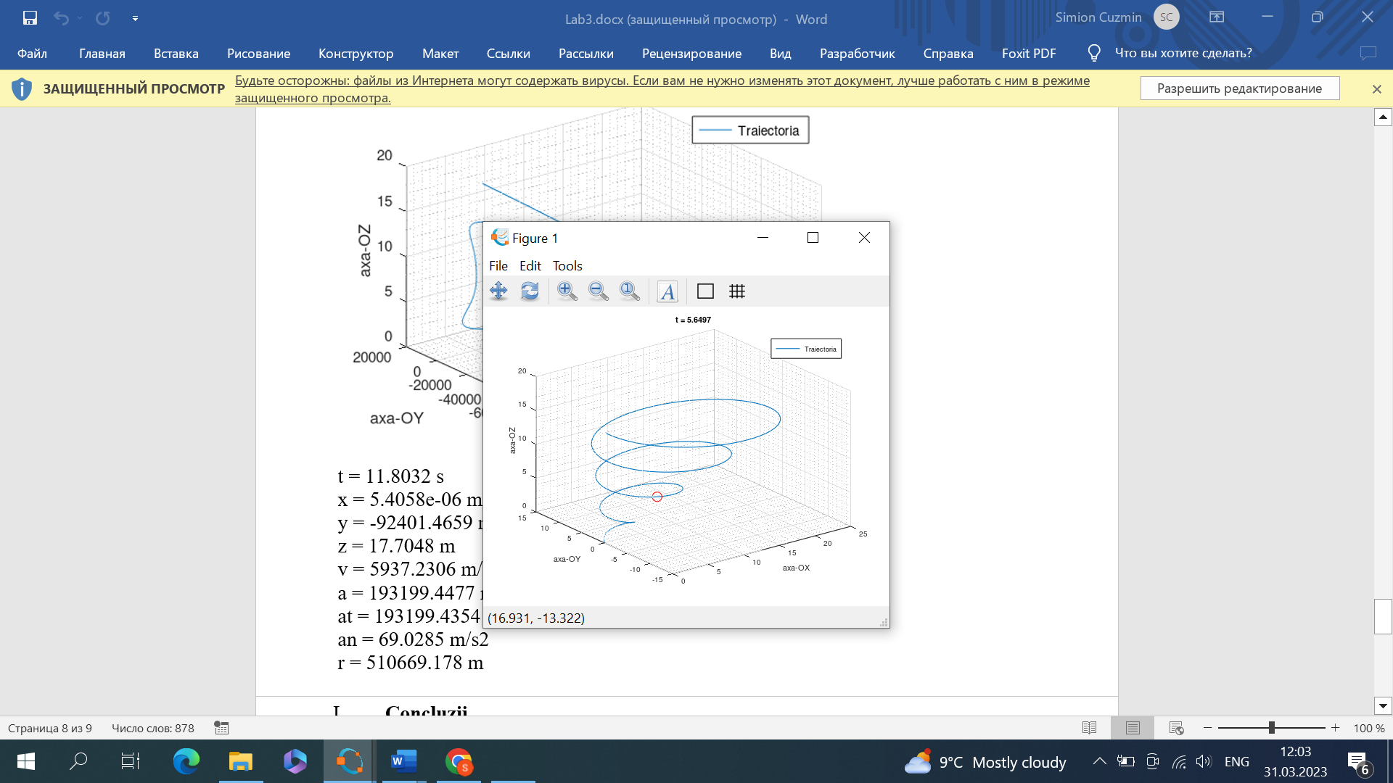

t = 5.6497 s

x = 3.9592 m

y = -5.3909 m

z = 7.3446 m

v = 10.6492 m/s

a = 22.9502 m/s2

at = 2.4444 m/s2

an = 22.8196 m/s2

r = 4.9697 m

**Concluzii**

În raportul pentru lucrarea de laborator Nr.1 am făcut cunoștință cu pachetul de calcul MATLAB (Octave), am însușit comenzile de bază și lucrul cu *m-*files. Am realizat calcule numerice ale expresiilor matematice utilizând funcțiile pachetului. Am realizat divizarea unui interval în N puncta egal depărtate și pentru fiecare punct am calculate valoarea funcției y = y(x).